戴维南定理
学号：0928401009 姓名：姜倩 成绩：
一 实验原理及思路
一个含独立源，线性电阻和受控源的二端网络，其对外作用可以用一个电压源串联电阻的
等效电源代替，其等效电压源的电压等于该二端网络的开路电压，其等效内阻是将该二端网络中所有的独立源都置为零后从从外端口看进去的等效电阻。这一定理称为戴维南定理。
本实验采用如下所示的实验电路图a
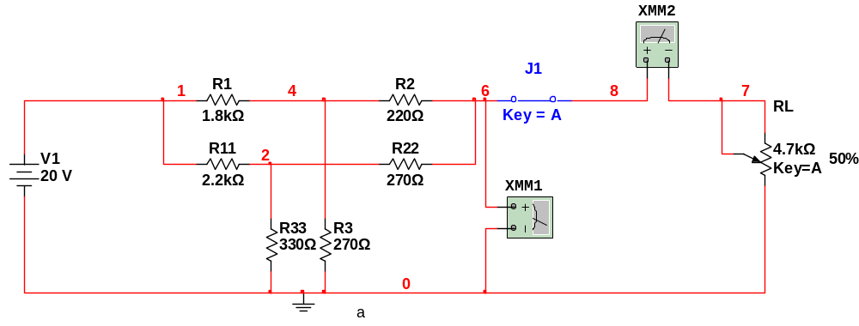
等效后的电路图如下b所示

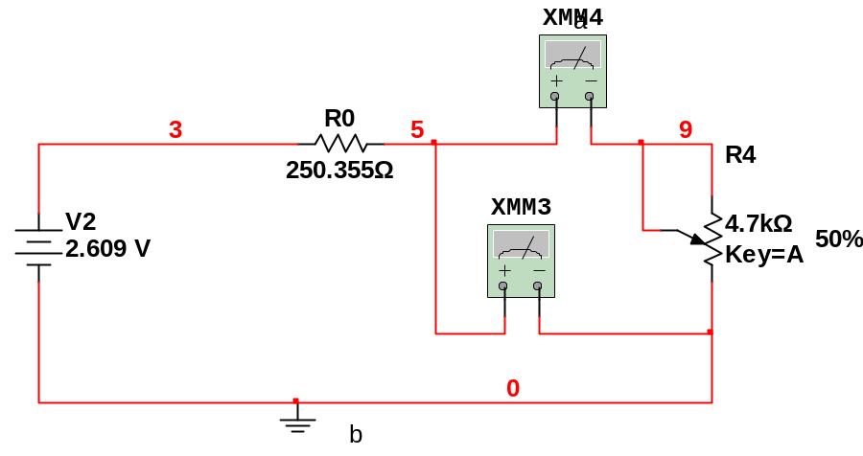
测它们等效前后的外特性，然后验证等效前后对电路的影响。
二 实验内容及结果
⒈计算等效电压和电阻
计算等效电压：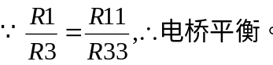Uoc=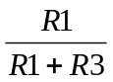=2.6087V。
计算等效电阻：R=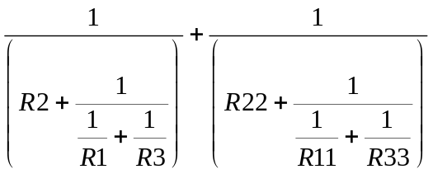=250.355

⒉用Multisim软件测量等效电压和等效电阻
测量等效电阻是将V1短路,开关断开如下图所示
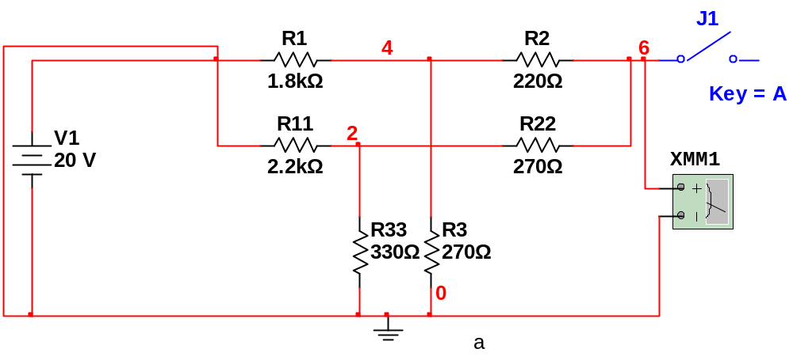
Ro=250.335
测量等效电压是将滑动变阻器短路如下图
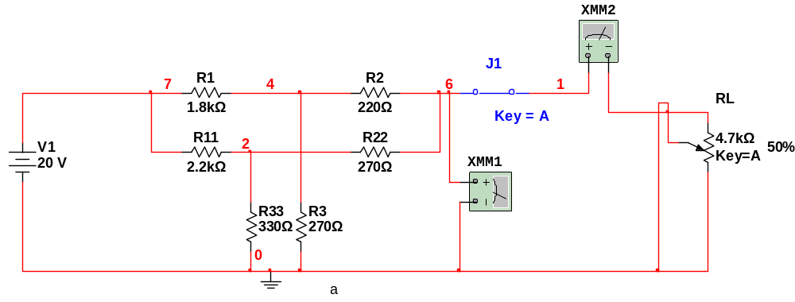
Uo=2.609V
⒊用Multisim仿真验证戴维南定理
仿真数据

等效电压Uoc=2.609V | 等效电阻Ro=250.355欧姆

原电路数据
电压/V | Uoc=2.609 | 0.712 | 1.119 | 1.263 | 1.481 | 1.89 | 2.013 | 2.204 | 2.378
电流/mA | 0 | 7.576 | 5.951 | 5.375 | 4.503 | 2.872 | 2.379 | 1.617 | 0.920 | Isc=10.42

等效电路数据
电压/V | Uoc=2.609 | 0.712 | 1.263 | 1.482 | 1.639 | 1.89 | 2.06 | 2.204 | 2.393
电流/mA | 0 | 7.576 | 5.375 | 4.503 | 3.875 | 2.872 | 2.192 | 1.617 | 0.863 | Isc=10.421
通过OriginPro 软件进行绘图，两条线一致。
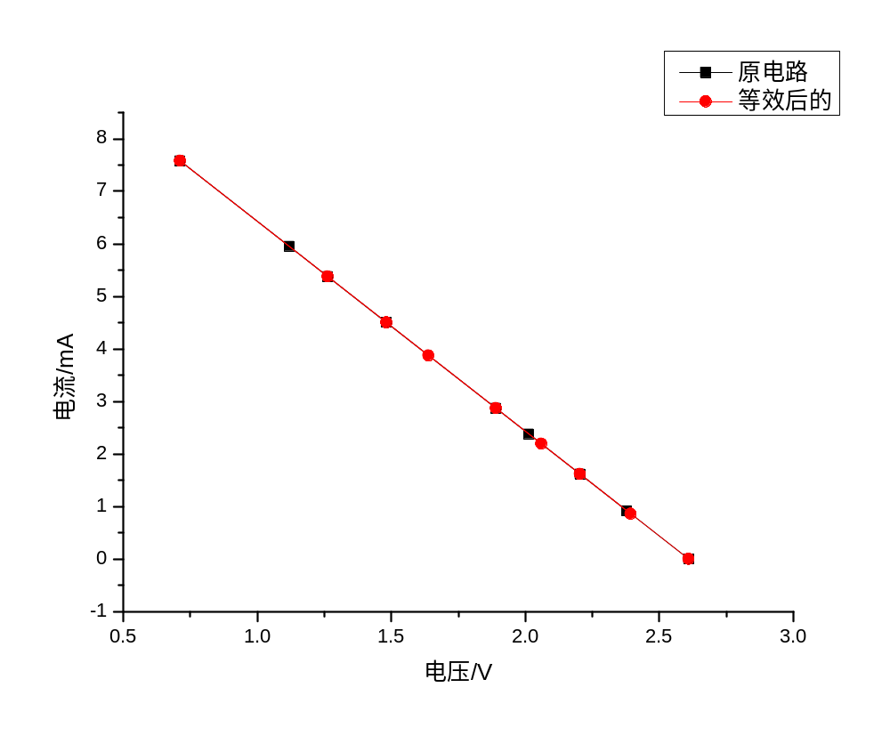

⒋在实验板上测量等效电压和等效电阻
等效电压Uoc=2.67V | 等效电阻Ro=253欧姆

电压/V | Uoc=2.67 | 0.58 | 0.711 | 1.03 | 1.11 | 1.28 | 1.48 | 1.76 | 2.10
电流/mA | 0 | 7.94 | 7.31 | 6.25 | 5.95 | 5.30 | 4.53 | 3.46 | 2.12

电压/V | Uoc=2.67 | 1.38 | 1.82 | 2.01 | 2.14 | 2.20 | 2.24 | 2.34 | 2.38
电流/mA | 0 | 4.60 | 3.02 | 2.28 | 1.8 | 1.58 | 1.46 | 1.04 | 0.89
通过OriginPro 软件进行绘图，两条线基本一致。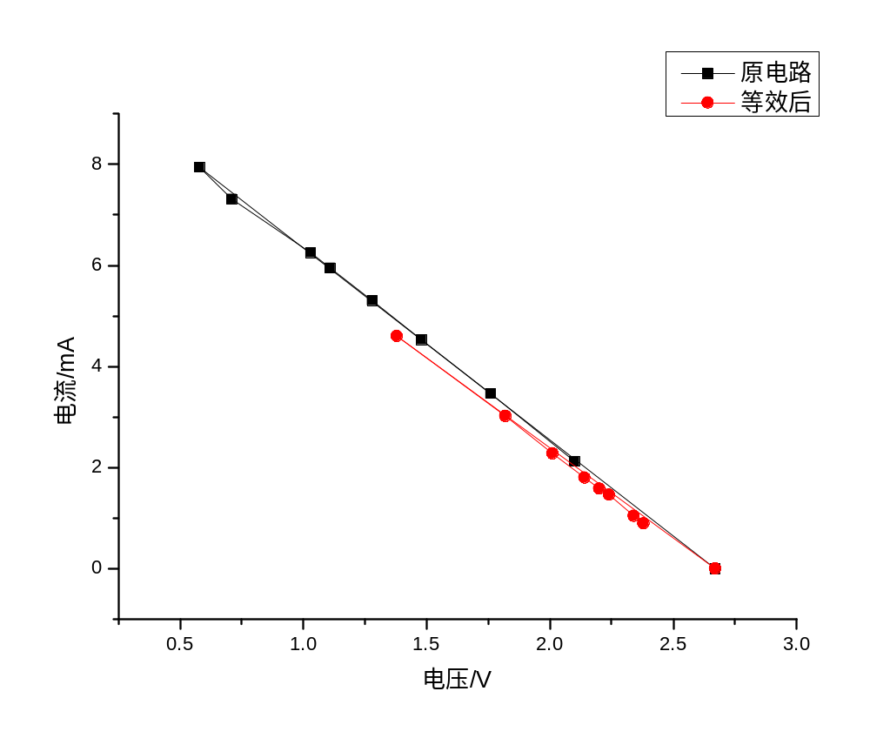

由上面的数据及图线得知等效前后不影响电路的外特性，即验证了戴维南定理。
三 结论及分析
本实验，验证了戴维南定理即等效前后的电路的外特性不改变。
进行板上实验时，存在一定的误差，而使电路线性图不是非常吻合。可能是仪器的误差，数据不能调的太准确，也可能是内接和外接都有误差。
本实验最大的收获是学会用一些仿真软件，去准确的评估实际操作中的误差。
改进的地方是进行测量时取值不能范围太窄，要多次反复测量以防实验发生错误。

